Reisnudeln mit Paprika Pesto und Buntem Salat mit Mungo Bohnen:
Für den Salat:
Mungo Bohnen erst Einweichen (am besten schon abends)
Mit reichlich Wasser weichkochen, und auskühlen lassen
Danach in einem EL Öl Knusprig anbraten, mit Salz, Pfeffer, ein wenig Chili würzen

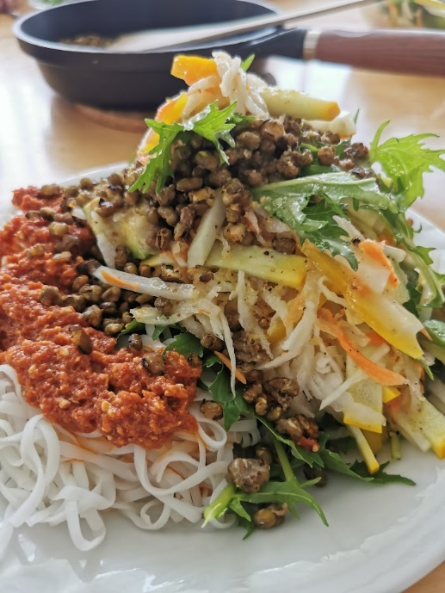
In der zwischen Zeit richte dir deinen Salat - achte darauf, dass es bunt ist, Ich habe hier zB folgendes Gemüse verwendet:

¼ Kohlrabi und 1kl. Oder ½ Karotte – diese grob Raspeln
1 ca. 5 cm langes Stück Zucchini fein stifteln
Eine Handvoll Asiatischer Pflücksalat (du kannst auch jeden anderen grünen Salat verwenden)

Für dein Dressing: 1TL Senf, 1 El Öl (Olivenöl), 3 EL Essig, Salz und Pfeffer, nach Belieben Kräuter zum Bestreuen (Kresse, Schnittlauch, oder Sprossen)

Koche dir eine Portion Reisnudeln und genieße dazu das Paprika Pesto.

Royal Reis mit Garnelen und Gemüse Curry: Für 2 Pax
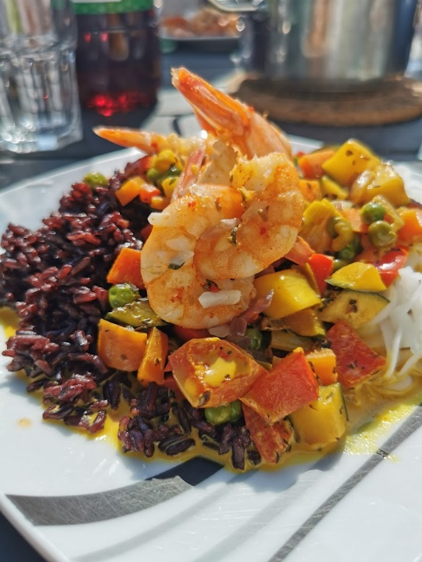
16 Garnelen marinieren:
Dafür 1 – 2 Knoblauchzehen und die Kräuter (Rosmarin, Thymian, Oregano) fein hacken mit
2 EL Öl + Salz vermischen, Garnelen dazu und durchziehen lassen
Scharf und kurz anbraten!

1 Tasse Reis (schwarzer, roter oder Naturreis) mit 1½-fachen Menge zum Kochen bringen. Temperatur auf niedrigste Stufe reduzieren und den Reis fertig garen lassen, bis das ganze Wasser verschwunden ist. Mit Kokosöl und Salz abschmecken

Gemüse bunt:

1 große Zwiebel
1 rote Paprika
1 kleine grüne Zucchini

Das Gemüse in Würfel schneiden, alles zusammen in 1 EL Öl kurz anbraten die 50 g Erbsen (tiefgekühlt oder frisch) direkt dazu geben. 1 EL Curry (mild od. scharf), 1 TL Kurkuma extra, kurz durchrühren und mit Wasser (150 ml) ablöschen. 150 g Frischkäse unterheben (gibt es auch Laktosefrei) mit Salz und Pfeffer würzen.
Anrichten und genießen!
Mungo Bohnennudeln mit Feta (oder Schafkäse) - Gemüse und Brokkoli 2 Pax
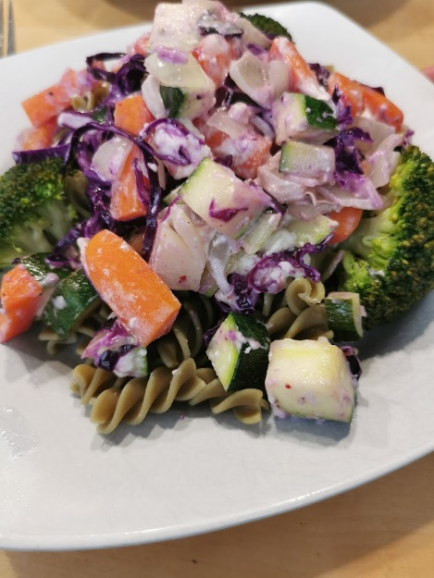
150 g Nudeln in Salzwasser kochen (laut Packungsanweisung)
200 g Brokkoli in einzelne Röschen teilen, in einen Topf geben den Boden nur einen ½ cm mit Wasser bedecken. Deckel darauf zum Kochen bringen, Hitze ausschalten auf der Herdplatte stehen lassen und ziehen lassen vor dem Servieren mit Salz und Pfeffer würzen

Gemüse: (kann beliebig ausgetauscht werden
1 große Karotte (schälen und in Stifte schneiden)
½ großen od. 1 kl. Kohlrabi
1 kl. Zucchini
1 gr. Zwiebel
150 g Rotkraut – fein schneiden
Kohlrabi, Zucchini, Zwiebeln würfeln oder ebenfalls stifteln

Zwiebel und Karotten gemeinsam in 1 El Öl andünsten, das Restliche Gemüse dazugeben, durchrühren. Deckel darauf und 8 – 10 min dünsten lassen (du entscheidest wie knackig oder wie weich dein Gemüse sein soll), gebe vor dem Servieren 150 g gewürfelten Feta dazu, durchrühren mit Salz und frisch gemahlenem Pfeffer abschmecken.

Auf dem Teller anrichten und genießen!

Hackfleisch (als alternative Sojaflocken) an leichter Paprikasauce mit Gemüse und Reisnudeln
2 Pax
150 g Reisnudeln nach Packungsanleitung kochen

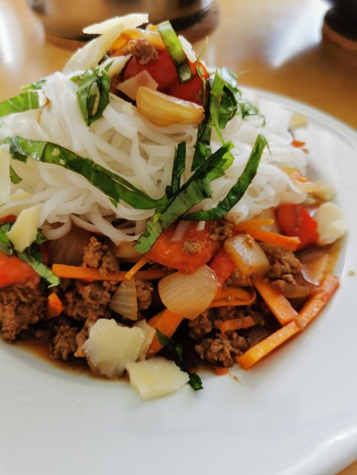
Sugo mit Hack oder Soja:

1 große Zwiebel in Würfel schneiden, 1ne Knoblauchzehe fein hacken in
2 EL Öl anschwitzen
Hackfleisch dazu geben und scharf anbraten
(alternativ die fertigen Sojaflocken: 180g Soja Flocken in kochendes Wasser geben 10 min quellen lassen
Abgießen und abspülen, Soja Flocken gut auswringen und wie das Hackfleisch anraten)
2 Karotten stifteln
1 rote Paprika würfeln
alles zur Fleisch oder Soja Mischung dazugeben, durchrühren
1 EL Paprikapulver edelsüß
1 TL Paprikapulver scharf dazu mit
200 ml Wasser ablöschen mit
1 El glutenfreier Sojasauce, Salz und Pfeffer abschmecken
1 Handvoll frischen Basilikum schneiden und zum Garnieren verwenden. Wenn du möchtest, kannst du Parmesan Späne darüber streuen.

Gemüse mit leichter Tomatensauce und marinierten Garnelen 2 Pax
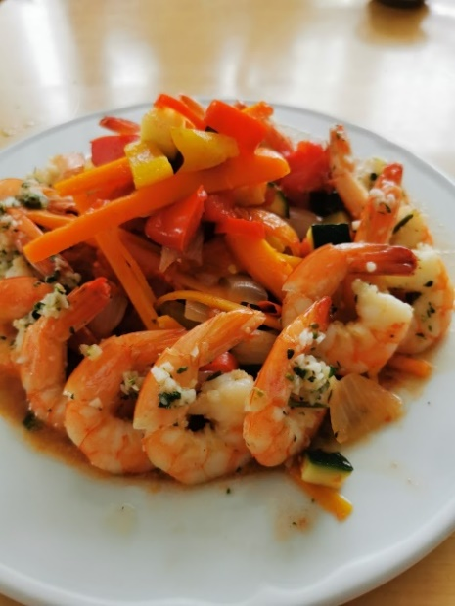
16 Garnelen marinieren:
Dafür 1 – 2 Knoblauchzehen, und die Kräuter (Rosmarin, Thymian, Oregano) fein hacken mit
2 EL Öl und Salz vermischen, Garnelen dazu und durchziehen lassen
Scharf und kurz anbraten

Gemüse:
2 mittelgroße Karotten – fein stifteln
1 gelbe Paprika
1 rote Paprika
1 kleine grüne Zucchini – alles würfeln oder stifteln und in
1 EL Öl kurz anbraten dann
2 große Tomaten grob gewürfelt dazu geben

Mit Salz, Cayennepfeffer würzen. Gerne mit frischen Kräutern bestreuen. (Gemüse kann beliebig ausgetauscht werden. Ich persönlich Esse gerne Bunt)

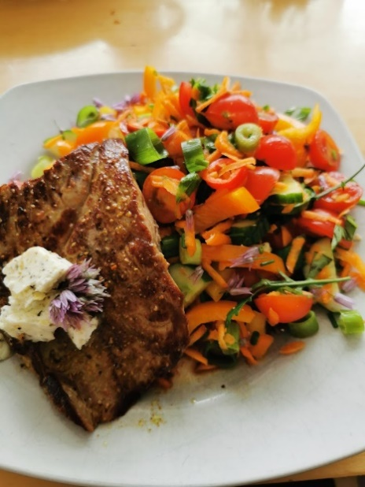
Bunt gemischter Salat mit Rindsschnitzel und Kräuterbutter, (alternativ Soja Patty)
Soja Patty:
180g Soja Flocken in kochendes Wasser geben
10 min quellen lassen
Abgießen und abspülen, Soja Flocken gut auswringen
Mit Salz, Pfeffer, Kümmel, Muskatnuss, 1 EL Senf würzen mit
1 Ei vermengen
Je nach Größe 2-4 Pattys formen in
2 EL Öl anbraten

Rindsschnitzel scharf in 1 EL Öl anbraten, nach dem Braten mit Salz + Pfeffer aus der Mühle würzen

Kräuterbutter:
Normale od. Lactosefreie Butter weich werden lassen, 2 Knoblauchzehen pressen, Salz, Pfeffer, Dill dazugeben gut vermengen, in Spritzbeutel füllen, und kleine Rosetten spritzen, im Tiefkühler kaltstellen

Salat:
10 Cocktailtomaten halbieren
1 gelbe Paprika in Streifen schneiden1 große Karotte grob raspeln
1 kleine Gurke vierteln und schneiden
1 frische Pfefferoni
2 Frühlingszwiebeln
½ Bund Schnittlauch

Für dein Dressing: 1TL Senf, 1 El Öl (Olivenöl), 3 EL Essig, Salz und Pfeffer, nach Belieben Kräuter zum Bestreuen (Kresse, Schnittlauch, oder Sprossen)

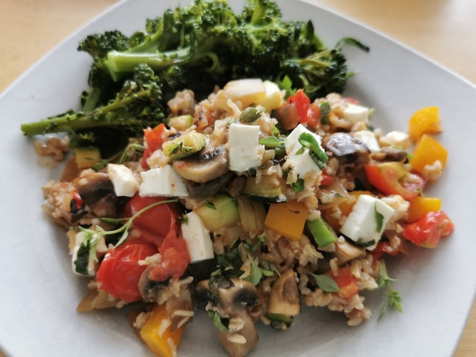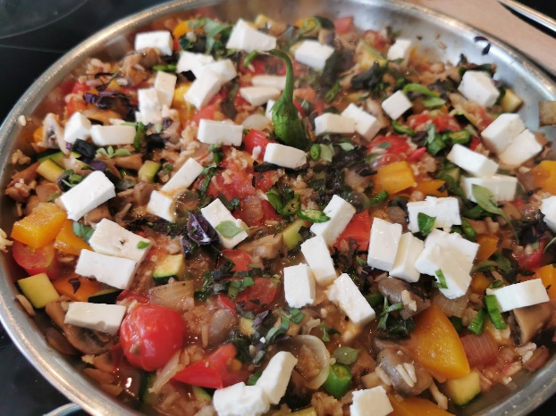

Reis – Gemüse Pfanne
1 Tasse Reis (schwarzer, roter oder Naturreis) mit 1½-fachen Menge zum Kochen bringen. Temperatur auf niedrigste Stufe reduzieren und den Reis fertig garen lassen, bis das ganze Wasser verschwunden ist. Mit Kokosöl und Salz abschmecken

1 große Zwiebel würfeln
200 g Champignon schneiden und mit 2 EL Öl anbraten mit Salz und Pfeffer aus der Mühle würzen
1 gelbe Paprika
1 kleine Zucchini beides Würfeln
15 Cocktailtomaten halbieren zu der Pilz/Zwiebel Mischung geben
Durchmischen
Die hälfte des Reises unterheben (sollte es zu wenig sein, nimm mehr)
Nachwürzen mit Salz, Pfeffer, Kräutern (mediterran)

1 – 2 frische Pfefferoni (grün od. rot) fein schneiden – am Schluss zum drüber streuen für die den letzten Pfiff
1 Handvoll Basilikum schneiden

200 g Brokkoli od. Blumenkohl in einzelne Röschen teilen, in einen Topf geben den Boden nur einen ½ cm mit Wasser bedecken. Deckel darauf zum Kochen bringen, Hitze ausschalten auf der Herdplatte stehen lassen und ziehen lassen vor dem Servieren ein wenig Kokosöl drunter mischen, mit Salz und Pfeffer würzen.

Anrichten und genießen 1 Guten Appetit

Hamburger mal anders – Alternative statt Fleisch Soja – Gemüse Paddy

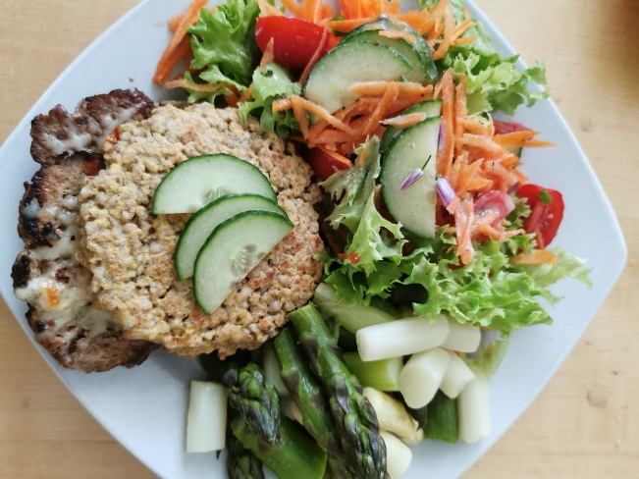
Probier’s mal aus. Es ist super einfach zum Nachmachen.
Glutenfrei, lecker, sättigend und natürlich g‘sund.
Rezept: für 4 Personen
Buchweizentaler (Brotersatz):
500 g gekochter Buchweizen (abgekühlt)
mit Salz, Pfeffer, Kreuzkümmel, Kardamon würzen
2 Eier dazu
60 g Reismehl oder Hafermehl
Alles zusammen mischen, Masse halbieren, unter eine Hälfte.
40 g geriebener Bergkäse beimischen
Je 4 Taler Formen
Pfanne mit Kokosöl bepinseln und auf beiden Seiten anbraten (mittlere Hitze)
Ca. 248 kcal für einen Taler (ohne Käse)
Paddys:
500 g Rinder- od. Gemischtes Faschiertes
30 g Senf, Salz, Pfeffer, geräuchertes Paprika Pulver
4 Paddys formen und anbraten
Alternative (Fleischlos Soja – Gemüse Paddy)
Soja Gemüse Patty:
180g Soja Flocken in kochendes Wasser geben
10 min quellen lassen
Abgießen und abspülen, Soja Flocken gut auswringen
100 g gekochte Erbsen
50 g Mais
2 gekochte mittelgroße Kartoffeln zerdrücken
Mit Salz, Pfeffer, Kümmel, Muskatnuss, 1 EL Senf würzen mit
1 -2 Eier vermengen
Je nach Größe 4 - 6 Pattys formen in
2 EL Öl anbraten
Paddys mit Frischkäse (Laktosefrei) oder mit Tomatenmark bestreichen
Salat, Gurkenscheiben, Tomatenscheiben und etwas frisch geriebener Kren rein – Fertig!

